奉准異地(居家)辦公同仁注意事項補充說明

一、本校實施「部分同仁異地 (居家)辦公」係因應新冠肺炎疫情期間，為使公務運作順暢及降低職員於通勤期間染疫之風險所為之措施並非輪休；異地 (居家)辦公同仁除到、退勤採於行政系統填寫補簽到退紀錄，與到校辦公無異，不得於上班期間擅自離開異地（居家）辦公地點或從事與公務無關之行為。
二、線上簽到退時間與到校辦公時間無異，請於上午8:00-8:30之間及17:00-17:30之間，至行政系統/請假作業專區/補簽到退紀錄/特殊未刷卡理由/【選】校外辦公/上班（下班）。附件檔案：請將工作電腦桌面拍照上傳（需拍到電腦桌面顯示之日期時間）。
填寫範例如下：
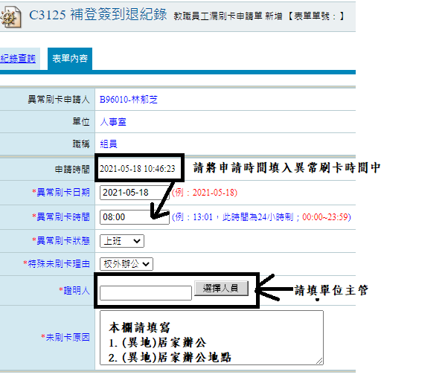
三、當天如未能依照上下班時間送出補簽到退紀錄，或者因故須於上班時間暫時離異地（居家）辦公地點、從事與公務無關之行為，請依照本校差勤管理要點辦理請假。
四、實施異地(居家)辦公之同仁，每日需填寫於各一級單位於google表單開設工作日誌檔案夾建立之個人工作日誌 (連結：工作日誌範本，本工作日誌為範本參考，各單位可應需要修正)。
五、異地(居家)辦公之同仁之工作日誌，請將編輯權限開放給單位主管(一、二級主管均要開放)，並對人事室(主任、組員林郁芝、高譽家)開啟檢視權限以利備查。

